使用说明书
（学生端）

二〇二六二〇二六年七月

志愿服务功能说明

流程说明
普通学生首次报名参加志愿服务活动前，需要注册成为志愿者。注册成功后可以报名活动、查看志愿服务团队组织。
仅志愿服务组织负责人才可以申请发布活动。
活动流程：
挂靠学校组织负责人新增活动—>学校审核活动—>（报名时间内）志愿者报名活动—>组织负责人审核报名的志愿者（提交认定和成果汇报前）—>组织负责人认定时长，汇报活动情况—>学校审核活动时长情况
挂靠学院组织负责人新增活动—>学院审核活动—>（报名时间内）志愿者报名活动—>组织负责人审核报名的志愿者（提交认定和成果汇报前）—>组织负责人认定时长，汇报活动情况—>学院审核活动时长情况

学生

学生登录后如果不是志愿者，会要求注册为志愿者，注册成功后才能报名参加志愿服务活动。
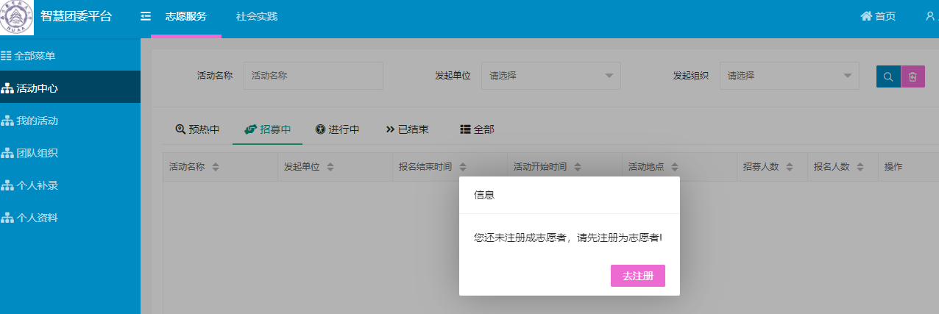

点击“去注册”

学生初次进入志愿服务平台需要补全个人资料信息，保存注册成功后可查看个人信息、参加的活动信息、报名活动等
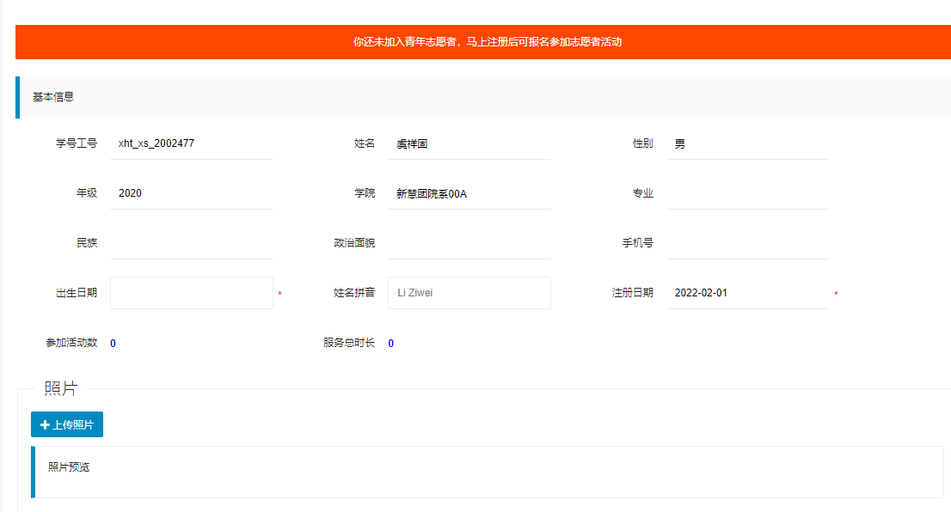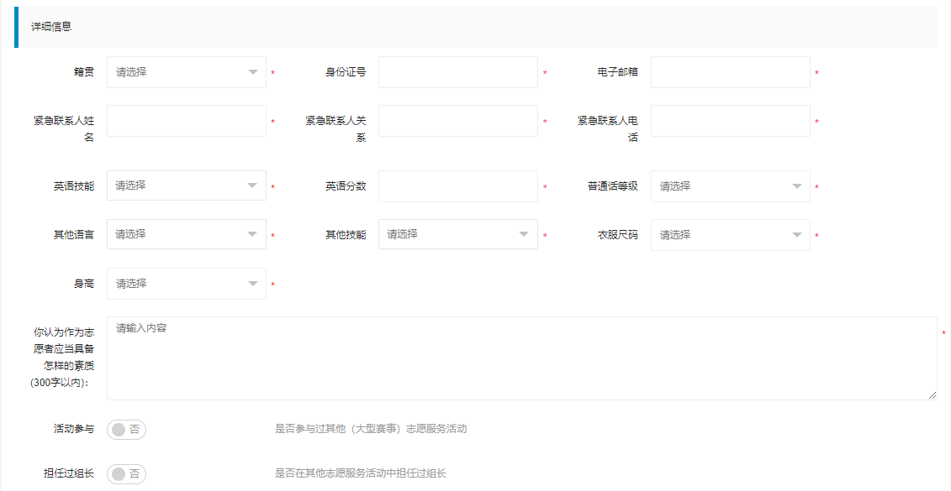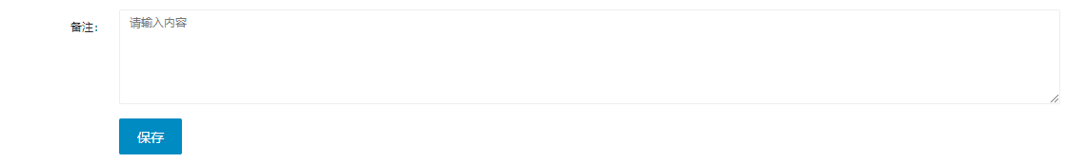
学生初次进入志愿服务平台需要补全个人资料信息，其中学号、姓名、性别、年级、学院、专业、民族、政治面貌、手机号从数据中心自动加载，学生需要补全出生日期、姓名拼音、照片、籍贯、身份证号、电子邮箱、英语技能、英语分数、普通话等级、其他语言、其他技能、衣服尺码、身高等。其中英语技能、其他语言、其他技能可以进行多选。

活动中心
通过活动中心页面可查看到所有志愿者活动、可通过不同条件过滤活动、可搜索目标活动。通过活动详情页面可查看活动的详细信息。
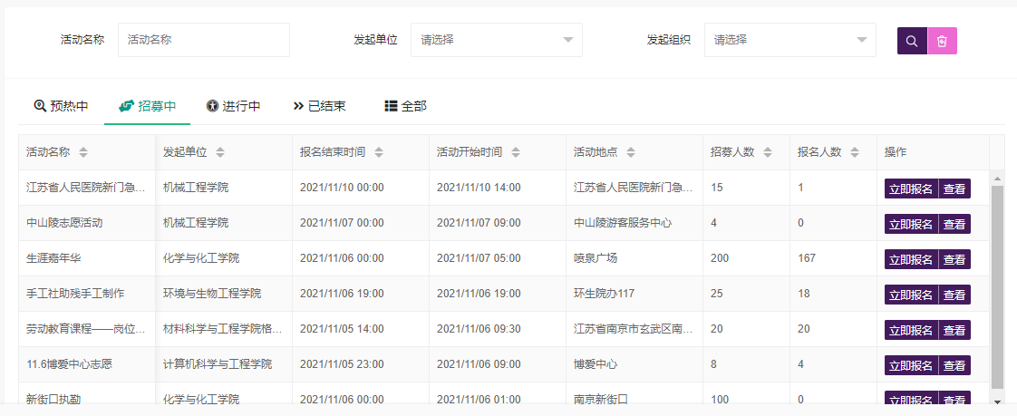

查看页面
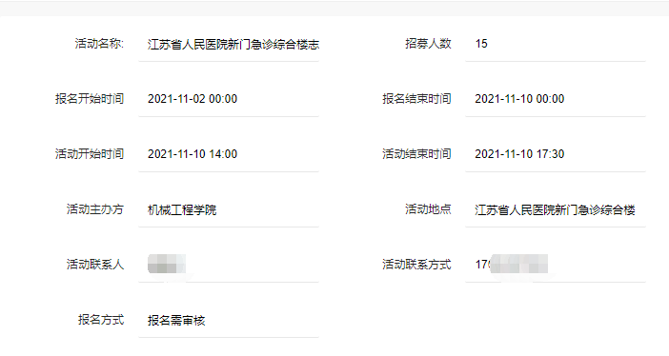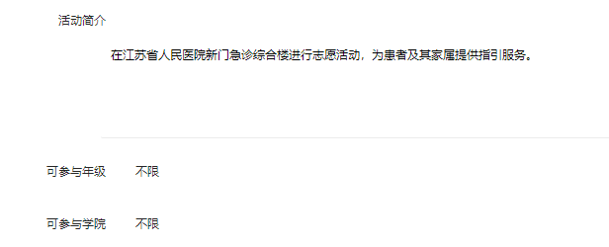
可以查看活动的详细情况，项目名称、地点、报名开始时间、报名结束时间、活动开始时间、活动结束时间、负责人、负责人手机号码、发起单位、活动说明。

团队组织
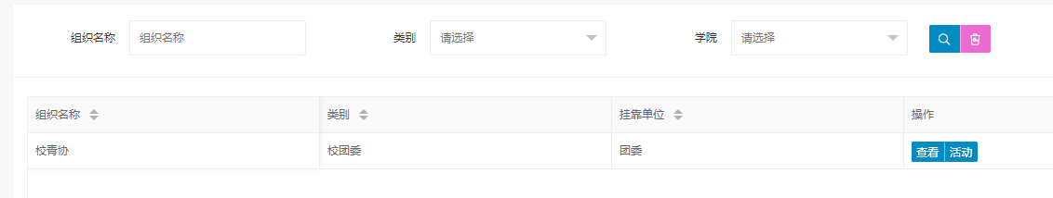
可以查看志愿服务组织名称、类别、挂靠单位、开展活动等信息。

查看页面
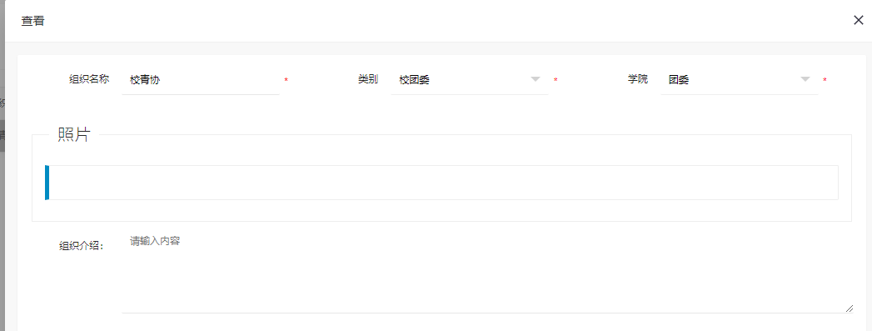
学生可以查看组织名称、类别、挂靠学院、照片、组织介绍等。

个人时长补录
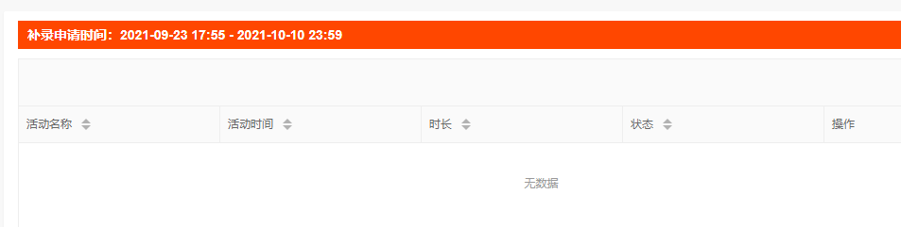
提供学生补录时长功能，可以新增、编辑、删除、提交时长补录情况。
流程：学生补录时长→学院审核补录的时长

字段
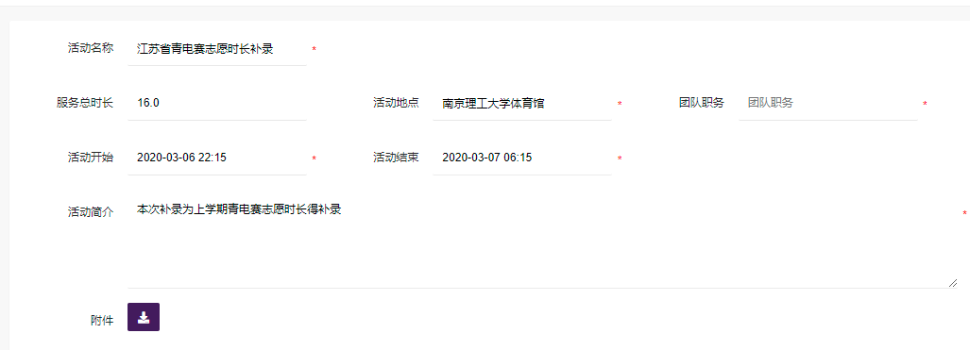

学生可以查看补录时长的详细情况，活动名称、服务总时长(单位小时)、活动开始时间、活动结束时间、地点、活动说明、附件。

志愿者资料
学生初次进入志愿服务平台需要补全个人资料信息，保存注册成功后可查看个人信息、参加的活动信息、报名活动等
【注意】籍贯字段可以输入关键字筛选，再选择
学生初次进入志愿服务平台需要补全个人资料信息，其中学号、姓名、性别、年级、学院、专业、民族、政治面貌、手机号从数据中心自动加载，学生需要补全出生日期、姓名拼音、照片、籍贯、身份证号、电子邮箱、英语技能、英语分数、普通话等级、其他语言、其他技能、衣服尺码、身高等。其中英语技能、其他语言、其他技能可以进行多选。

编辑志愿者资料
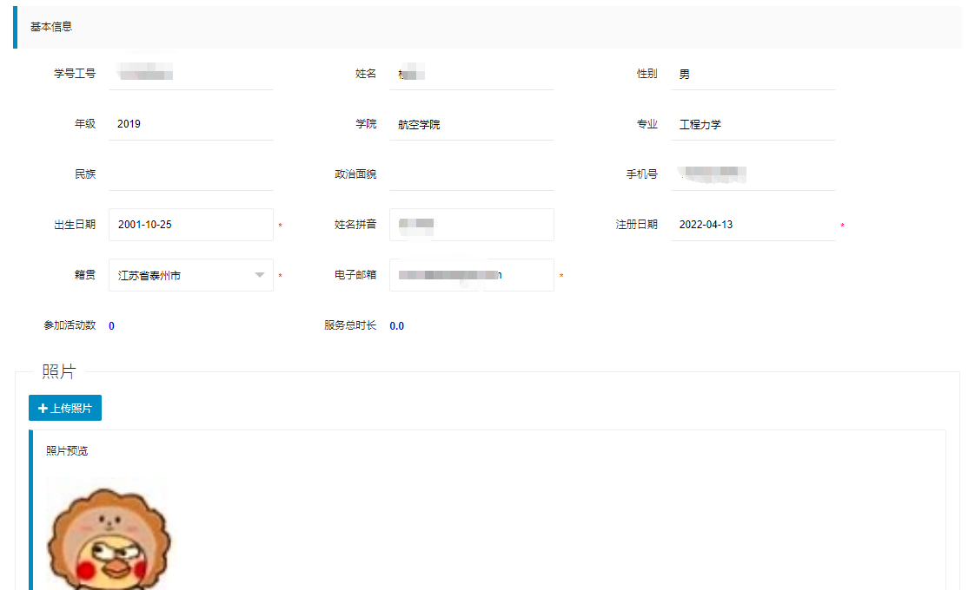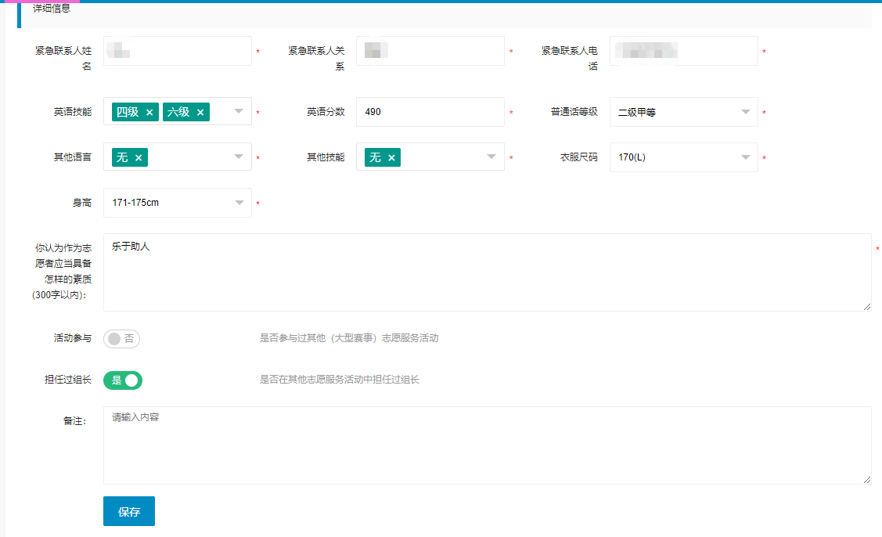
【注意】籍贯字段可以输入关键字筛选，再选择
学生编辑个人资料信息，其中学号、姓名、性别、年级、学院、专业、民族、政治面貌、手机号从数据中心自动加载，学生需要补全出生日期、姓名拼音、照片、籍贯、身份证号、电子邮箱、英语技能、英语分数、普通话等级、其他语言、其他技能、衣服尺码、身高等。其中英语技能、其他语言、其他技能可以进行多选。

社会实践功能说明

在线学习

学生

我的课程
可以在线学习课程。
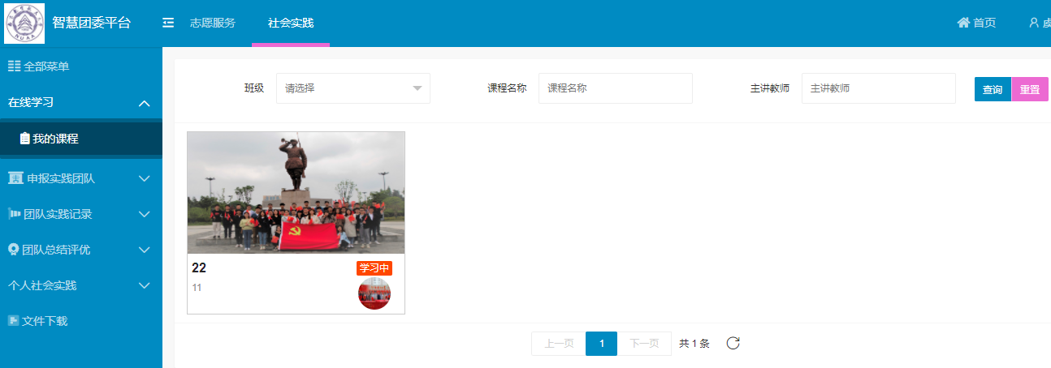

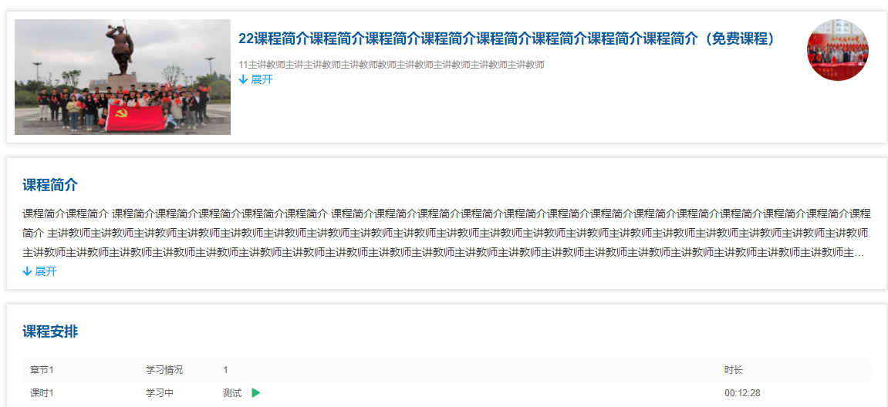

团队社会实践

学生

实践足迹

查看实践足迹。
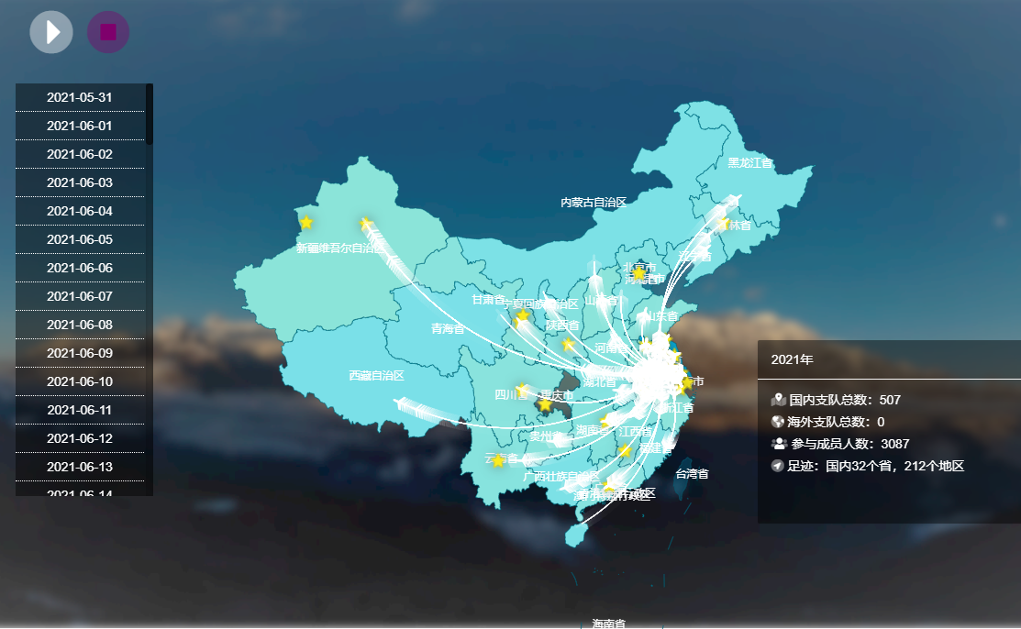

实践资料库

可以查看历届总结通过的实践资料。
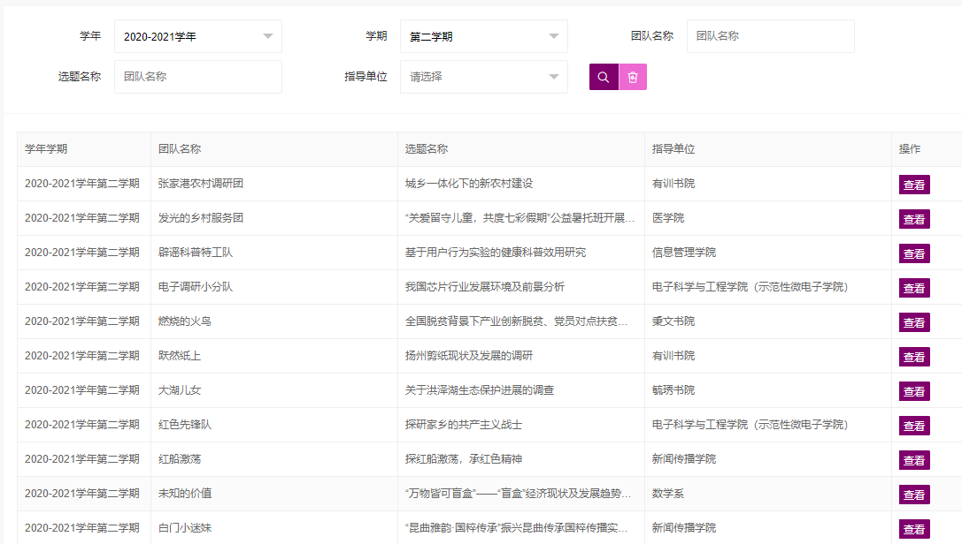

我的社会实践

申请时间内可以申报社会实践组队。
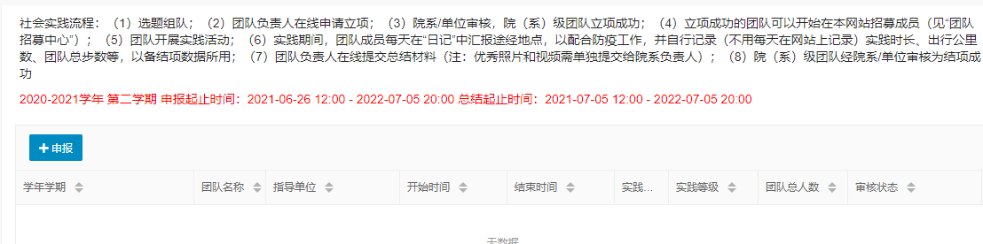

团队招募中心

通过立项的团队可以进行招募。
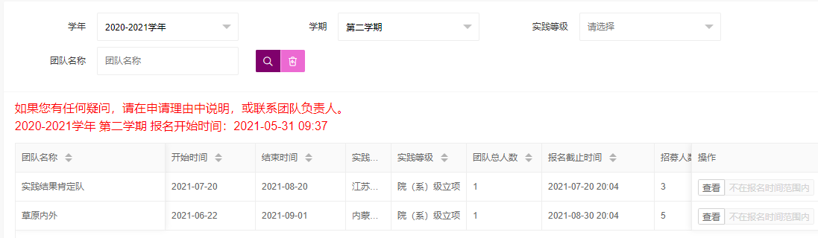

我的实践记录

通过立项的团队队长在线下进行社会实践时还可以提交实践记录。

优秀团队

总结通过的团队，可以申请优秀团队。

优秀报告

总结通过的团队，可以申请优秀报告。
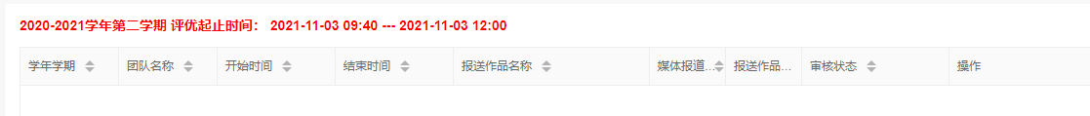

优秀学生

总结通过的团队，可以申请优秀学生。

个人社会实践

学生

个人总结申请

个人社会实践总结申请。
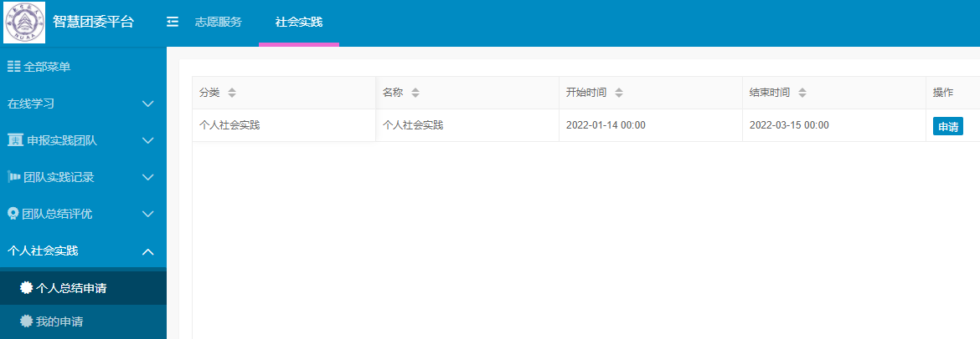

我的申请

查看我的个人社会实践总结申请。
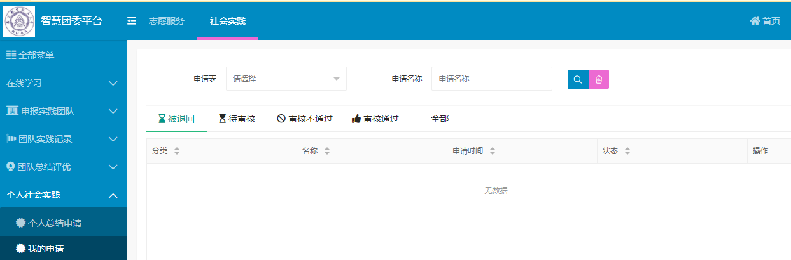

学生社团功能说明

学生

申请成立

学生可以申请成立社团。
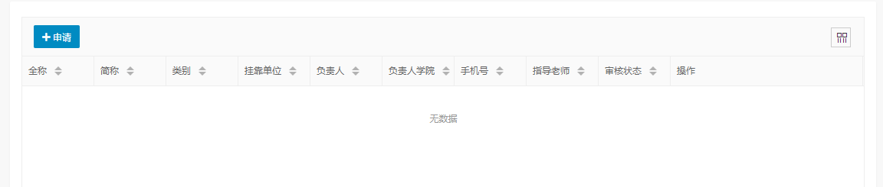

社团信息

社团招新时学生可以查看招新社团的信息。
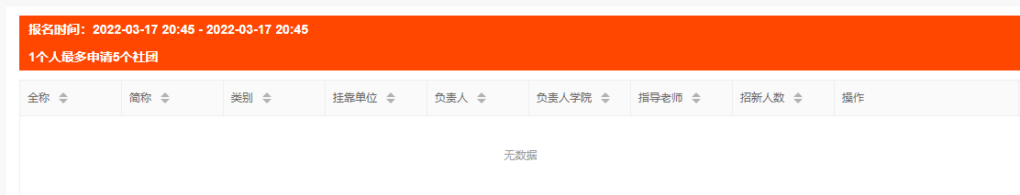

社团邀约

社团招新时学生可以查看自己报名的社团的邀约信息。

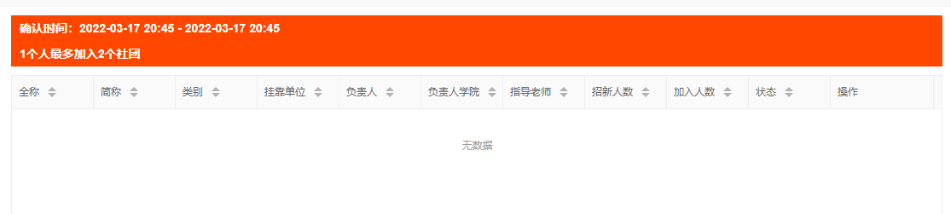

报名资料

学生可以维护自己的报名信息，提供给社团审核参考。

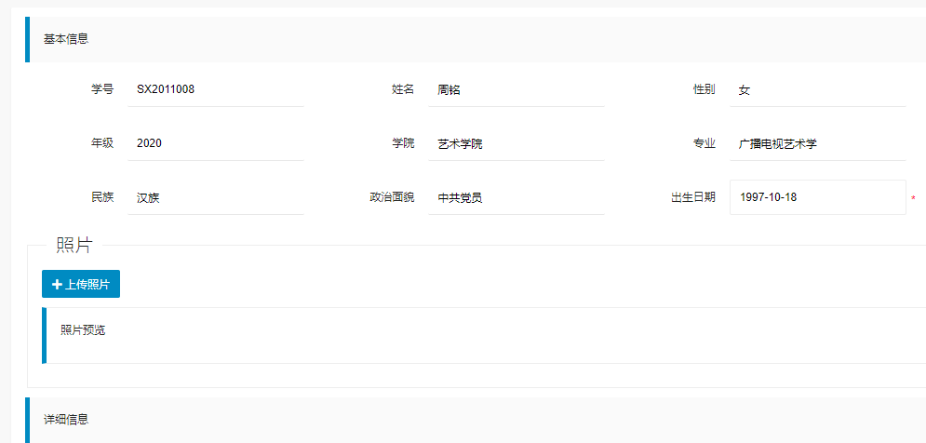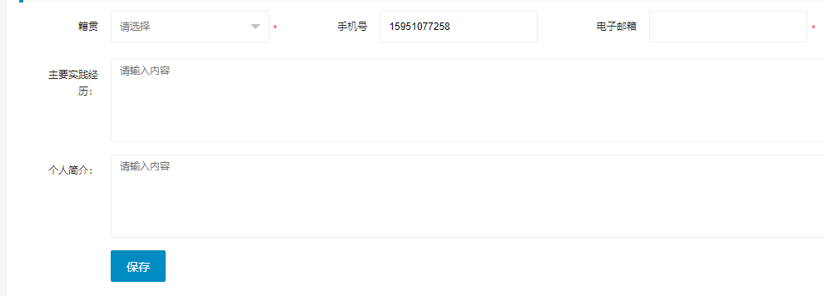

＝＝ 文档结束 ＝＝

